ТЕХНИЧЕСКОЕ ЗАДАНИЕ
на обслуживание кондиционеров для нужд филиала
в г. Благовещенске
- Техническое обслуживание кондиционеров согласно документации завода изготовителя обязательно включает в себя следующие виды работ.
Внутренние блоки моно и мульти-сплит (до 3-х внутренних блоков) систем кондиционирования:
- Чистка вентилятора внутреннего блока.
- Чистка испарителя внутреннего блока.
- Чистка фильтрующих сеток внутреннего блока.
- Чистка заборной решетки, выпускных распыляющих жалюзи внутреннего блока.
- Чистка и продувка дренажной системы входящую в конструкцию внутреннего блока.
- Протяжка электрических контактов внутреннего блока.
- Проверка работы логики плат внутреннего блока.
- Общая проверка узлов и агрегатов внутреннего блока.
- Проверка дренажных насосов входящих в комплект поставки внутреннего блока.
- Проверка креплений внутреннего блока.
- Уборка места проведения работ по их окончанию.

Наружные блоки моно и мульти (до 3-х внутренних блоков) Сплит систем кондиционирования:
- Чистка конденсатора внешнего блока.
- Проверка давления и дозаправка фреоном при технологической необходимости (не более 20% от наминала системы).
- Проверка резьбовых соединений фреоновых магистралей
- Протяжка электрических контактов на наружном блоке.
- Проверка работы кондиционера во всех режимах с учетом сезонности проверки.
- Проверка креплений наружных блоков.
- Уборка места проведения работ по их окончанию.

- Технические требования.

Выполнение работ по техническому обслуживанию систем кондиционирования воздуха производится согласно действующим ГОСТам, СНиП, Правилам техники безопасности при проведении соответствующих работ.
Стоимость расходным материалов связанных с выполнением технического обслуживания учитывается в стоимости договора (кроме запасных частей для оборудования, расходный материалов связанных с переносом климатического оборудования, монтажом и демонтажем климатического оборудования, аварийной замены оборудования на новое или аналогичное).

- План работ по техническому обслуживанию систем кондиционирования.

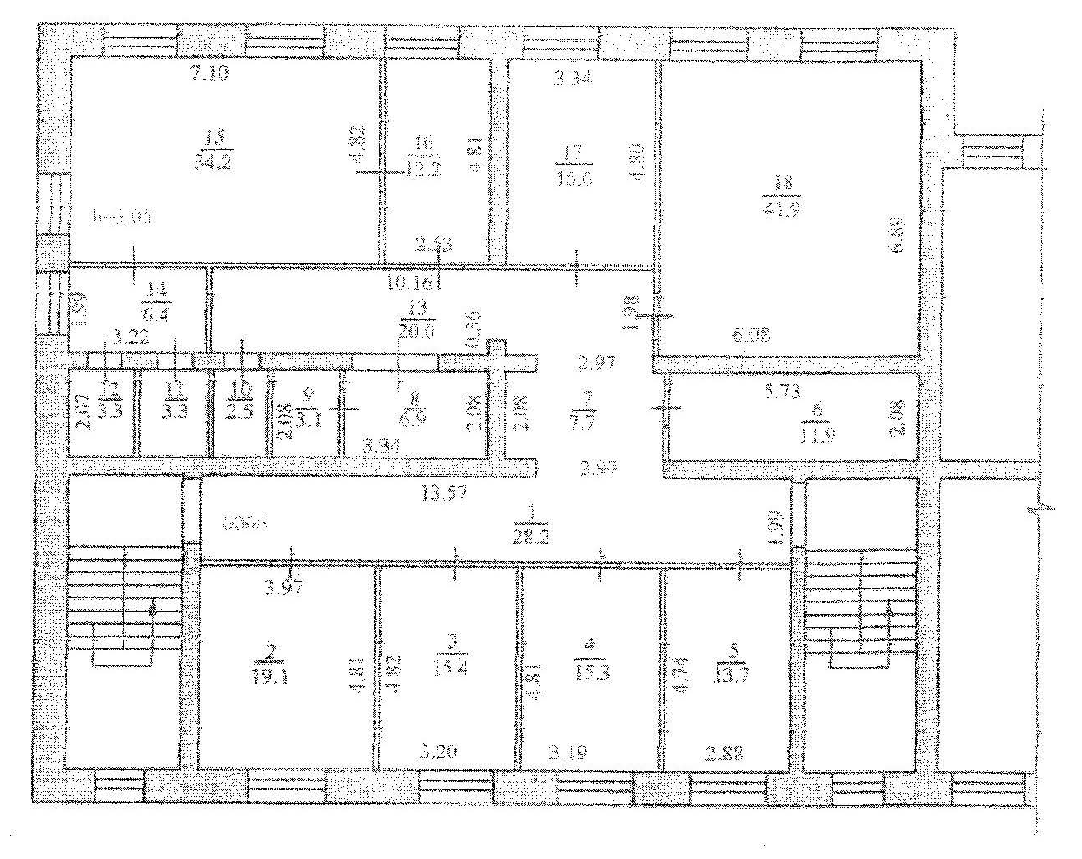
ТО
ТО
ТО
ТО
ТО
ТО
ТО

